«Экскурсия в кабинет Ольги Владимировны» ( медицинской сестры)
Цель: ознакомить детей с медицинским кабинетом, с его местоположением в здании детского сада, с оборудованием и медицинскими инструментами, их назначением, работой Ольги Владимировны.
Задачи:
воспитательные: воспитывать у детей уважение к людям разных профессий и к труду медицинского работника, воспитывать чувство взаимовыручки, стремление оказать помощь друг другу;
развивающие: развивать внимание детей в процессе знакомства с новой обстановкой, развивать познавательный интерес и активность детей с помощью наводящих вопросов в ходе беседы, развивать умение излагать свои мысли, поощрять самостоятельность мышления и умение делать выводы, развивать способность передавать чувства и мысли с помощью законченных предложений, развивать воображение и память;
образовательные: расширить знания детей о работе медицинской сестры, обогатить словарный запас детей, поупражнять в пользовании этими словами в своей речи и в ходе сюжетно-ролевой игры «Больница», продолжать совершенствовать диалогическую форму речи.
Работа над словарем: активизация (расширение)словарного запаса детей понятиями : йод, зеленка, бинт, градусник, ростомер, весы, кушетка,
Предварительная работа:
• беседа о правилах безопасного поведения в медицинском кабинете;
• чтение стихотворения С. Михалкова «Прививка»;
• организация сюжетно-ролевой игры «Больница»;
• беседа «На приеме у врача»;
• Дидактическая игра «Профессии».
Интеграция образовательных областей: познавательное развитие, речевое развитие, социально-коммуникативное развитие, физическое развитие, труд.

Вводная часть:
Воспитатель: Здравствуйте, ребята! Как вы себя чувствуете? (Ответы детей). Давайте, мы с вами еще раз громко поздороваемся и пожелаем друг другу здоровья. (Дети здороваются). Хорошо. А сейчас попробуйте отгадать мою загадку:
Кто у постели больного сидит?
И как лечиться он всем говорит.
Кто болен — он капли предложит принять.
Тому, кто здоров, — разрешит погулять. (Врач)

- Молодцы! А кто в детском саду всегда следит за вашим здоровьем? (Медсестра).
- Чтобы сохранить ваше здоровье у медсестры в детском саду очень много работы. А чтобы узнать в чем она состоит, я приглашаю вас на экскурсию в медицинский кабинет. Но сначала давайте вспомним, как зовут нашу медсестру и правила поведения в ее кабинете.( ответы детей)
-Какая наша Ольга Владимировна?( ответы детей).
-Вы, правы, наша Ольга Владимировна добрая, умная, красивая, никогда вам не делает больно и заботится о вас.

При входе в кабинет нужно обязательно поздороваться. Здороваясь, мы желаем здоровья другому человеку.
Не шуметь и не толкаться.
Ничего не трогать в кабинете без разрешения.
Можно спрашивать у медсестры обо всем, что вы хотели бы узнать. Для этого нужно поднять руку. И так в путь, построились друг за другом.
Воспитатель с детьми заходят в кабинет и здороваются.
Воспитатель: - Ребята, опишите, какой кабинет? (Просторный, уютный, красивый, чистый, интересный, состоит из двух кабинетов).
- В этом помещении медсестра пишет все документы.
-Ольга Владимировна, скажите, пожалуйста, а что вы пишите на таком большом листе бумаги? (Это меню).
Медсестра: А вы знаете, что такое меню? (Ответы детей). Я на каждый день недели пишу меню. Оно необходимо для поваров, чтобы в пище детей были все полезные пищевые компоненты и витамины. Надо все правильно посчитать, чтобы повара могли приготовить вкусную еду, но главное, чтобы блюда были полезными, аппетитными, чтобы все дети ели их с удовольствием и росли красивыми и здоровыми.
Воспитатель:- Ребята, как вы думаете, какие продукты необходимы детям каждый день? (Молоко, хлеб, мясо, фрукты, овощи и т. д.).
Молодцы! Давайте вспомним нашу пальчиковую гимнастику про витамины.
«Компот».
Будем мы варить компот,
Левую ладошку держат «ковшиком», указательным пальцем правой руки «мешают».
Фруктов нужно много.Вот:
Будем яблоки крошить,
Загибают пальчики по одному, начиная с большого.
Грушу будем мы рубить.
Отожмем лимонный сок,
Слив положим и песок.
Варим, варим мы компот.
Опять «варят» и «мешают».
Угостим честной народ.
Воспитатель: Ребята, как вы думаете, а для чего в медицинском кабинете весы? (Чтобы взвешивать детей, сравнивать, на сколько поправились).
- А для чего в кабинете ростомер? (Чтобы измерять рост, сравнивать, на сколько дети подросли).
-Ольга Владимировна, скажите, пожалуйста, у нас в детском саду много детей, как же вы запоминаете, как всех зовут, кто, где живет, какие прививки сделаны, а кому еще не сделали прививки?
Медсестра: У каждого ребенка в нашем саду есть карточка, в которой записаны все сведения.
Далее медсестра показывает детям, где и как хранятся все карточки.
Воспитатель: Ребята, вы уже успели многое увидеть и рассмотреть, прежде чем познакомится с обстановкой в следующем кабинете, давайте дадим вашим глазкам отдохнуть. Проводится гимнастика для глаз
«Глазки»
Чтобы зоркими нам быть-нужно глазками крутить
(Вращать глазами по кругу по 2-3 сек.)
Зорче глазки, чтоб глядели,
(В течении минуты массажировать верхние и нижние веки,не закрывая глаз.)
Разотрем их еле – еле. Нарисуем большой круг
(Глазами рисовать круг)
И осмотрим все вокруг (влево, вправо)
Чтобы зоркими нам стать, нужно на глаза нажать
(Тремя пальцами каждой руки, легко нажать на верхнее веко соответствующего глаза и держать 1-2 сек.)
Глазки влево, глазки вправо,
(Поднять глаза вверх, опустить, повернуть вправо, влево)
Вверх и вниз и все сначала.
Быстро, быстро поморгать, (Моргать в течение минуты)
Отдых глазкам потом дай. Нужно глазки открывать,
(Широко открывать и закрывать глаза с интервалом в 30 сек.)
Чудо, чтоб не прозевать. Треугольник, круг, квадрат,
(Нарисовать глазами геометрические фигуры по и против часовой стрелки)
Нарисуем мы подряд.
После гимнастики медсестра приглашает детей в процедурный кабинет
Воспитатель: Какие медицинские предметы (инструменты) вы видите в этом помещении? Назовите их (шприц, вата, таблетки, йод, зеленка, термометр и т. д.). Как вы думаете, что делают в этом кабинете? Как он называется?(дают детям лекарства, лечат раны и ссадины, измеряют температуру и т. д. Это процедурный кабинет).
Медсестра: Ребята, скажите, можно детям трогать, играть с медицинскими инструментами, самостоятельно пить лекарства? Почему? (Нельзя. Это очень опасно. Можно пораниться, уколоться, отравиться и т. д.).
Воспитатель: Вот и подошла к концу наша с вами экскурсия. Давайте скажем нашей Елене Николаевне спасибо за очень интересную информацию о работе медсестры в детском саду и попрощаемся с ней (Спасибо, до свидания). Ну а нам пора возвращаться к себе в группу, давайте поедем на волшебном поезде, встали друг за другом и поехали.
Дети возвращаются в свою группу.
- Ребята, вам понравилось побывать в гостях у Ольги Владимировны?( ответы детей).
- Можно я вам предложу сделать для нее подарок?( ответы детей)
- давайте, сделаем шапочки для мед.сестры и подарим нашей Ольге Владимировне. Проходите к столам там вы найдете все необходимое.
На столах лежит бумага, образец работы, красная бумаганор.
Мастер-класс в технике оригами « Медицинская шапочка»
Назначение: атрибут для сюжетно-ролевой игры, подарок мед.сестре.
Цель: Изготовление поделок в технике оригами.
Задачи:
- учить детей различным приемам работы с бумагой, таким, как сгибание, многократное складывание;
-развивать мелкую моторику рук;
-развивать творческие способности, воображение, фантазию;
- расширять коммуникативные способности детей.
- вызвать желание сделать подарок для взрослого человека.
Необходимый материал:
-квадрат из белой бумаги;
-ножницы;
-клей;
-красная бумага для украшения.
Пошаговый процесс изготовления:
- Сложить пополам квадратный лист белой бумаги.

- Развернуть заготовку.
- Сложить еще раз пополам.
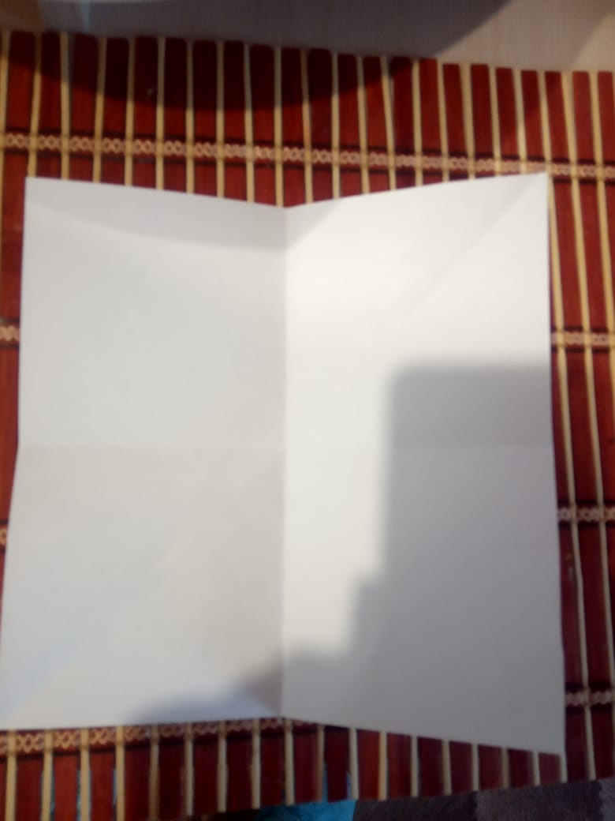

- Отвернуть небольшую полоску на заготовке.

- Перевернуть заготовку. Сложить обе половинки к намеченной линии.
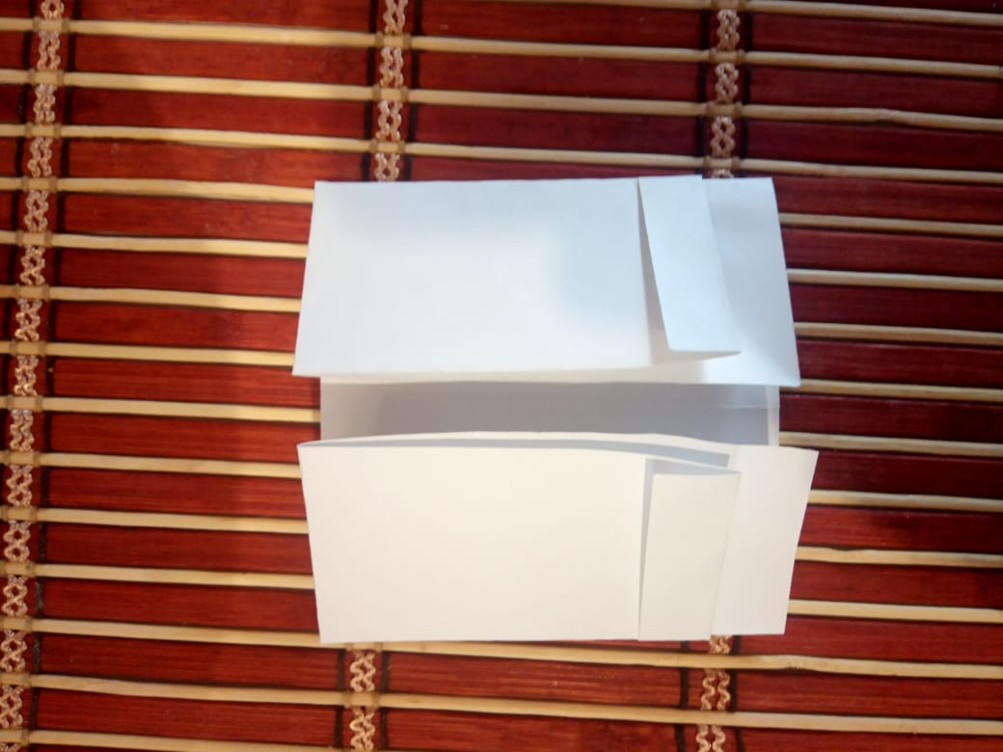

6.Отвернуть верхний слой бумаги под углом.
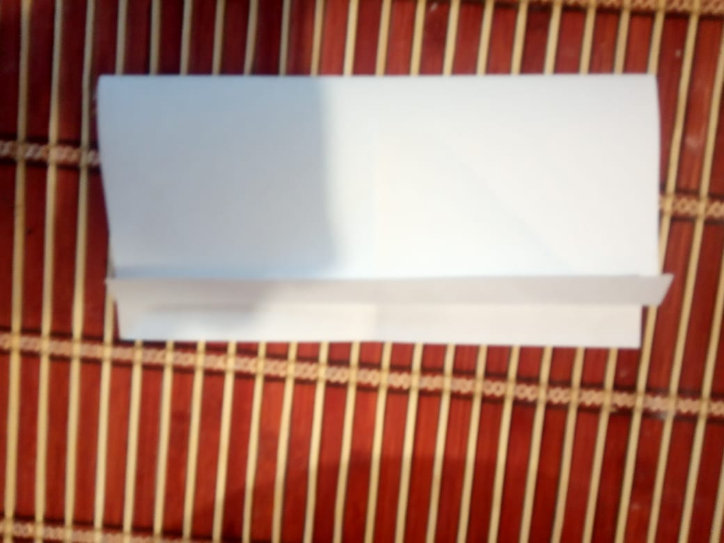

- Нижнюю полоску поднять вверх.
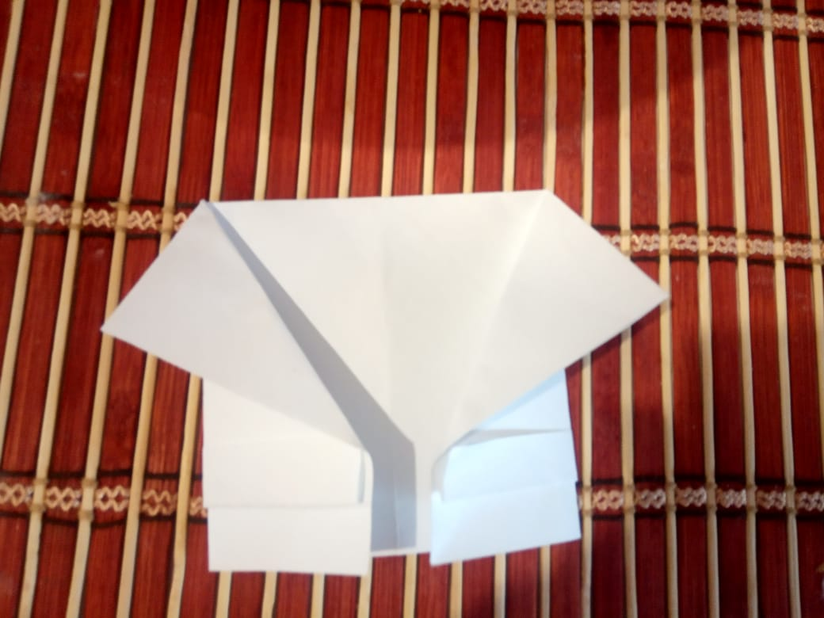

8. Сформировать донышко медицинской шапочки.
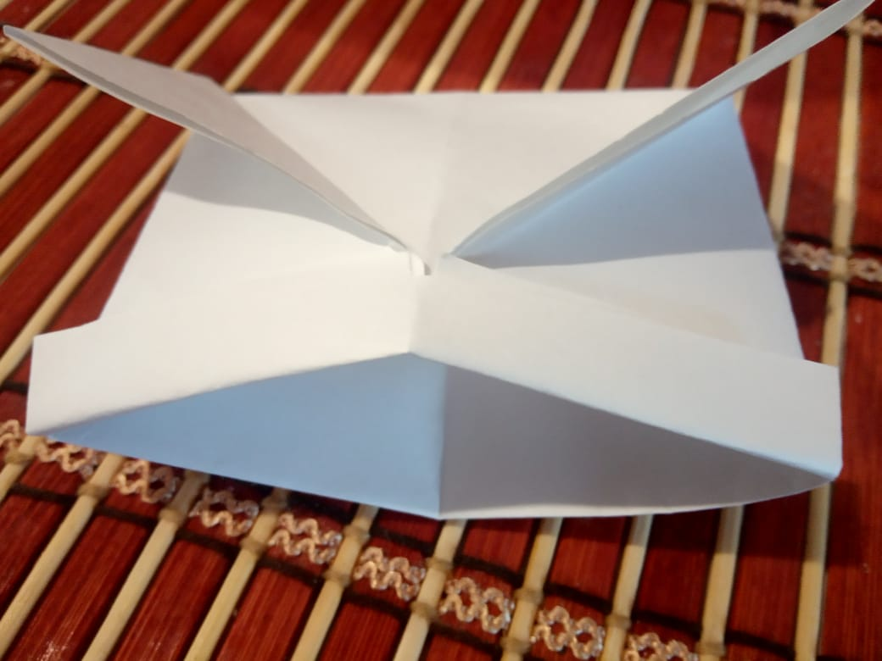

Вырезаем 2 полоски для крестика и приклеиваем или рисуем его карандашами красного цвета.
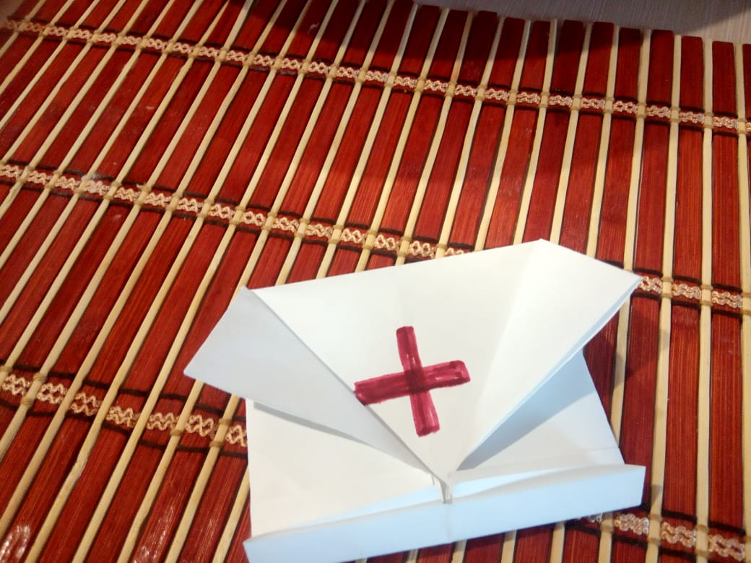
Медицинская шапочка готова.
-Дети, посмотрите, какие аккуратные у нас получились шапочки!
- Что мы можем с ними сделать? ( ответы детей).
- Правильно, мы можем подарить несколько нашей медсестре, я думаю она обрадуется. А с остальными поиграть в больницу.

